ПАСПОРТ ГРУППЫ СТАРШЕГО ДОШКОЛЬНОГО ВОЗРАСТА 2/1

Общие положения

Ф.И.О. ответственного за группы | Трапик Е.С., Ухова Ю.А.
Площадь групповой ячейки, м² | 117,5 м²

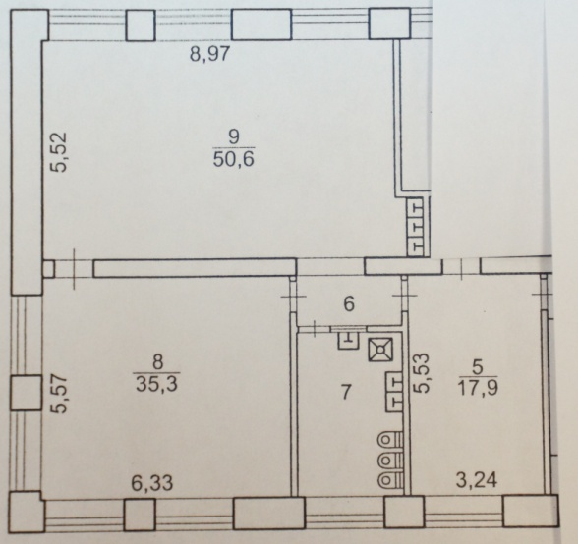
Групповая ячейка расположена
на втором этаже здания.
Групповая ячейка – изолированное
помещение.
В состав групповой ячейки
входят:
раздевальная (для приема детей
и хранение верхней одежды);
групповая (дл проведения игр,
занятий и приема пищи);
спальня (для организации сна);
буфетная (для подготовки
готовых блюд к раздаче и мытья
столовой посуды);
туалетная.
Общая площадь групповой
ячейки – 117,5 м²
Площадь раздевальной – 17,9 м²
Площадь групповой (для игр, занятий и приема пищи детьми) – 50,6 м²
Площадь спальни – 35,3 м²
Площадь туалетной – 10,5 м²
Коридор – 3,2 м²

Расписание занятости групповой ячейки
Режим работы группы | 07.00 – 19.00

Сведения о работниках
Ф.И.О. | Должность | Образование | Общий пед. стаж | Квалификационная категория
Ухова Юлия Александровна | воспитатель | Средне-профессиональное | 25 лет | первая
Трапик Екатерина Сергеевна | воспитатель | высшее | 5 лет | Первая

Характеристика группы
Помещение групповой ячейки, её рациональная планировка определяется санитарно – эпидемиологическими правилами и нормами (СанПиН 2.4.1.3049-13 Раздел IV. Требования к зданию, помещениям, оборудованию и их содержанию: п.4.11, п.4.12)
В раздевальном помещении групповой ячейки предусмотрены условия для сушки верхней одежды и обуви: в верхнем отделении детского шкафа имеется место для хранения головных уборов, благодаря решеткам в нижней части шкафа, одежда и обувь для детей всегда будет сухой, потому что под шкафом проведены тепловые резисторы.
Для осуществления проветривания окна обеспечены исправными и функционирующими во все сезоны года откидными фрамугами с ограничителями.
В буфетной установлен резервный источник водоснабжения – титан.
Для поддерживания оптимальных параметров температурного режима отопительные приборы оборудованы регулируемыми кранами. Во избежание ожогов и травм у детей все отопительные приборы ограждены съемными решетками.
Контроль за температурой воздуха во всех помещениях пребывания детей осуществляется с помощью бытового термометра, прикрепленного на внутренней стене помещения, на высоте (0,8 – 1,0 метра).
Все стены помещений гладкие и имеют отделку, допускающую уборку влажным способом и дезинфекцию. Стены буфетной облицованы керамической плиткой. Помещение выкрашено красками неярких холодных тонов (бледно-розовый).
Покрытие полов – линолеум.
Вся мебель соответствует росту и возрасту детей, учитываются гигиенические и педагогические требования.
Стулья находятся в комплекте со столом одной группы, промаркированы с учетом антропометрических показателей, с занесением в тетрадь здоровья группы.
При оборудовании групповой соблюдаются следующие требования:
- столы для образовательной деятельности в группах для детей установлены вблизи светонесущей стены при обязательном левостороннем освещении рабочего места;
Спальни оборудованы стационарными кроватями (длина – 140 см, ширина – 60 см и высота – 30 см) с ортопедическими матрасами.
Дети обеспечены индивидуальными постельными принадлежностями, полотенцами, предметами личной гигиены.
Туалетные помещения разделены на умывальную, зону санитарных узлов. В зоне умывальной размещены детские умывальники (3 штуки) и душевой поддон с доступом к нему с 2 сторон хозяйственный шкаф. В зоне санитарных узлов размещены унитазы (3 штук).
Основное помещение имеют естественное освещение. Неравномерность естественного освещения основных помещений не превышает 3 к 1. Люминесцентным освещением выполнены помещения туалетных, приемных, групповых. Шторы на окнах в групповых помещениях выполнены из тюлевой ткани, закрывающий оконный проём не более 40 см.
Окна в спальнях оборудованы шторами, обладающими достаточной степенью светопропускания и хорошими светорассеивающими свойствами, используются только во время сна детей.
В помещении размещены пожарные датчики, реагирующие на появление задымления, открытого пламени или резкого повышения температуры.
Каждый функциональный модуль охватывает все образовательные области (социально – коммуникативное развитие, познавательное развитие, речевое развитие, художественно – эстетическое развитие, физическое развитие) с учетом индивидуальных и возрастных особенностей дошкольников.
Организация пространства ДОУ соответствует количественному наполнению Перечней функциональных модулей в зависимости от индивидуальных и возрастных особенностей дошкольников и требованиям к устройству и организации помещения ДОУ.
Развивающая предметно – пространственная среда создана с соблюдением следующих принципов:
Принцип научности:
Принцип научности, определяющий содержание и требующий включения в него не только традиционных знаний, но и фундаментальных положений науки.
Принцип систематичности и последовательности:
Принцип систематичности и последовательности, связанный как с организацией образовательного материала, так и с системой действий ребенка по его усвоению: восприятием информации с экрана, разъяснениями воспитателя, самостоятельной работой.
Принцип поэтапного преодоления трудностей:
Принцип поэтапного преодоления трудностей, предусматривающий переход от всеобщей доступности задания для определенной возрастной группы в принцип индивидуальной доступности. К заданиям предъявляются особые требования: они интересны и разнообразны, по силам каждому ребенку, но с постепенно нарастающей степенью сложности.
Принцип прочности:
Принцип прочности, который закрепляет усвоение знаний и развитие познавательных способностей дошкольников.
Принцип приемственности:
Принцип приемственности для сохранения связи стадий формирования знаний и навыков, различных по содержанию и способам осуществления.
Принцип наглядности (интерактивной наглядности):
Принцип наглядности (интерактивной наглядности), с предоставленными в электронной форме объектами можно осуществить разные действия, изусить не только их статичное изображение, но и динамику развития в различных условиях, выделить главные закономерности исследуемого предмета, явления или рассмотреть его в деталях. Процессы моделируемые компьютерной программой разнообразны по форме и содержанию, могут демонстрировать физические, социальные, исторические, экологические и другие явления действительности.
Принцип мультимедийности:
Принцип мультимедийности предполагает способность транслировать аудиовизуальную информацию в любой форме (текст, графика, анимация и др.).
Принцип когнетивности коммуникации:
Принцип когнетивности коммуникации включается в организации диалога между компьютером и ребенка.
Принцип активизации:
Принцип активизации познавательной деятельности дщетей позволяет включить в организационную схему занятий ИОТ для расширения кругозора, интеллектуального обогащения.
Принцип межпредметных связей:
Принцип межпредметных связей способствует целостному восприятию системы знаний, формированию логического мышления.
В группе уютно, комфортно, организованы специальные зоны для различных видов деятельности детей.
Группа оснащена разнообразным игровым оборудованием, дидактическим материалом.
Для художественно – эстетического развития детей в группе есть разнообразный наглядно – дидактический материал.
Для полноценного физического развития детей имеются современные комплексы спортивного оборудования.
Для реализации приоритетных направлений в группе оборудованы центры познавательно-речевого развития, в которых имеются дидактические игры и пособия по развитию речи и ознакомлению с окружающим (формированию экологической культуры, воспитанию культурно-гигиенических навыков, формированию основ безопасности жизнедеятельности), а так же развивающие логико-математические игры.
Для социально-личностного развития в группе организован игровой уголок для сюжетно-ролевых игр, уголок экспериментирования, уголок уединения.
В течение 2018-2019 учебного года пополнили:
Центр кулинарии пополнили: набором продуктов с наполнением «фрукты, овощи», набором Касса «Мой магазин».
Центр математики и манипулятивных игр пополнили: конструктор «Отличная математика», «Математика на магнитах».
Центр безопасности пополнили: стол тематический ПДД, развивающий коврик «Дорожное движение», пазл + книга «Пожарный».
Центр сюжетно – ролевых (драматических) игр пополнили: сумка-корзинка, машинки средних размеров, машинки большие, кукольный домик, ширма для театра,
Центр искусства пополнили: демонстрационными альбомами: «Хохломская роспись», «Гжель», «Русская матрешка».
Центр двигательной активности пополнили: массажная поверхность «Фруктоковрик», набор «Веселые старты», мячи большие, игровой набор «Метатель», кольцебросы.

Документация
Индекс  дела | Наименование дела | Срок хранения  документов
16 – 01 | Рабочая программа по реализации основной общеобразовательной программы дошкольного образования группы | постоянно
16-02 | Календарный план работы с детьми | постоянно
16-03 | Журнал учета ОД | постоянно
16-04 | Программа «Развитие образования г. Нижневартовска на 2015-2020 гг.»,  Программа «Развитие ДОУ на 2015-2020 гг.» Программа действий воспитателя по реализации мероприятий по программе «Развитие ДОУ на 2015-2020 гг.» | ДЗН
16-05 | Мониторинг развития детей, маршруты индивидуального сопровождения детей группы | ДЗН
16-06 | Журнал регистрации профилактических мероприятий по безопасности с воспитанниками группы | постоянно
16-07 | Сведения о родителях (законных представителях) детей группы (социальный паспорт) | постоянно
16-08 | Протоколы родительских собраний группы | 3 года
16-09 | Журнал здоровья. Материал по профилактике заболеваний и охране здоровья детей группы | постоянно
16-10 | Табель регистрации посещения детей группы | постоянно
16-11 | Журнал регистрации прихода и ухода детей группы | постоянно
16-12 | Должностные инструкции, инструкции по ОТ, ТБ, ПБ, ГО и ЧС | постоянно
16-13 | Работа с родителями (законными представителями) воспитанников группы | постоянно
16-14 | Журнал учета воспитанников, отсутствующих на занятиях | постоянно
16-15 | Журнал утреннего фильтра | ДЗН
16-16 | Портфолио педагогов группы | постоянно
16-17 | Паспорт группы | ДЗН
16-18 | Тетрадь взаимодействия с профильными специалистами | постоянно
16-19 | Программа дополнительной образовательной деятельности с воспитанниками группы | постоянно
16-20 | Журнал учета дополнительной образовательной деятельности с воспитанниками группы | постоянно

Информация об оснащении помещения
Оборудование
№ | Наименование | Инвентарный номер | Количество
Мебель
 | Шкаф дет. 4-х секц. | 1060000130 | 1
 | Шкаф дет. 4-х секц. | 1060000131 | 1
 | Шкаф дет. 4-х секц. | 1060000133 | 1
 | Шкаф дет. 4-х секц. | 1060000134 | 1
 | Шкаф дет. 4-х секц. | 1060000127 | 1
 | Шкаф дет. 4-х секц. | 1060000128 | 1
 | Шкаф для одежды | 1060000445 | 1
 | Шкаф- мойка двойной | 1060000265 | 1
 | Стол рабочий кухонный | 1060000480 | 1
 | Пенал | 1060000469 | 1
 | Водонагреватель «Термикс» | 1040020048 | 1
 | Шкаф с 2-мя выд.ящ. высокий глухие дверки | 1060000582 | 1
 | Шкаф с 2-мя выд.ящ. высокий глухие дверки | 1060000583 | 1
 | Шкаф с 2-мя выдв. ящ. глухие дверки низкий | 1060000596 | 1
 | Шкаф с 2-мя выдв. ящ. глухие дверки низкий | 1060000597 | 1
 | Шкаф с 2-мя выдв. ящ. глухие дверки низкий | 1060000598 | 1
 | Шкаф навесной б/у | 1060000180 | 1
 | Шкаф-сушка навесной | 1060000271 | 1
 | Шкаф-сушка навесной | 1060000281 | 1
 | Стол-тумба б/у | 1060000114 | 1
 | Пенал с выд.ящ. закрытый | 1060000488 | 1
 | Пенал с выд.ящ. закрытый | 1060000489 | 1
 | Пенал с выд.ящ. закрытый | 1060000490 | 1
 | Пенал с выдвижным ящиком закрытый | 1060000492 | 1
 | Пенал с выд.ящ. без двери | 1060000508 | 1
 | Пенал с выд.ящ. без двери | 1060000509 | 1
 | Тумба с 2-мя выд.ящ. без дверей низкая | 1060000526 | 1
 | Тумба с 2-мя выд.ящ. без дверей низкая | 1060000527 | 1
 | Тумба сквозная высокая | 1060000553 | 1
 | Тумба с 2-мя выдвижными ящиками низкая без полки | 1060000564 | 1
 | Тумба с 2-мя выдвижными ящиками низкая без полки | 1060000565 | 1
 | Тумба с 2-мя выдвижными ящиками низкая без полки | 1060000581 | 1
 | Тумба сквозная низкая | 1060000846 | 1
 | Шкаф навесной для СИЗ | 10506 | 1
 | Стол – тумба б\у | 1 | б\у
 | Стол детский 2 – х местный трапеция 1100х450х580 | 1
 | Стол детский –2 - х местный растущий 1200х450х580 мм | 4
 | Мольберт 2-х сторонний | 1 | 1060000822
 | Кровать детская деревянная 1400х600 | 19
 | Стул детский деревянный «1» | 24
 | Скамейка деревянная детская | 5
Технические средства обучения
 | Доска интерактивная | 1 | 410134000000019
 | Проектор мультимедийный | 1 | 410134000000012
 | Музыкальный центр | 1 | 1040020143

Дидактический материал
Развивающая предметно-пространственная среда
Центр двигательной активности
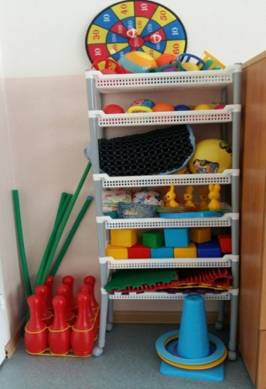

№ п/п | Наименование оборудования/игровых  материалов | Единица измерения  набор  штук | Количество
 | Кегли набор | набор | 1
 | Мяч маленький | штук | 3
 | Мячи большие | штук | 2
 | Флажки | штук | 8
 | Кольца с лентами | штук | 17
 | Кольцеброс | набор | 3
 | Летающая тарелка | штук | 2
 | Коврик массажный со следочками | штук | 1
 | Скакалка детская | штук | 3
 | Игровой набор Метатель | штук | 1
 | Мяч Белка и стрелка | штук | 1
 | Массажная поверхность Фруктоковрик | штук | 1
 | Набор Веселые старты | набор | 1

Центр сюжетно-ролевых игр
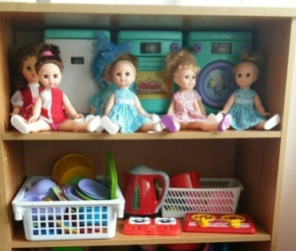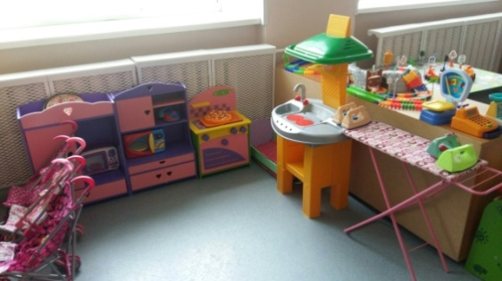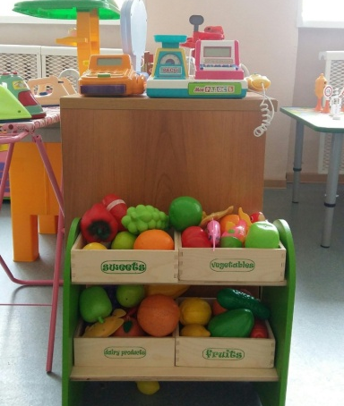

№ п/п | Наименование | Единица измерения  набор  штук | Количество
1. | Куклы (средние) | штук | 6
2. | Домашние животные | набор | 1
3. | Дикие животные | набор | 1
4. | Сказочные персонажи | набор | 1
5. | Каска/шлем | штук | 3
6. | Наборы масок (сказочные, фантастические персонажи) | набор | 2
7. | Набор чайной посуды (средний) | набор | 1
8. | Набор кухонной посуды (средний) | набор | 1
9. | Набор чайной посуды (мелкий) | набор | 1
10. | Набор медицинских принадлежностей | набор | 1
11. | Весы | штук | 1
12. | Чековая касса | штук | 1
13. | Коляска для средних кукол, складная | штук | 3
14. | Телефон | штук | 1
15. | Часы | штук | 1
16. | Автомобили разного назначения (средних размеров) | штук | 10
17. | Автомобили мелкие (легковые, гоночные, грузовички и др.) | штук | 8
18. | Самолет, вертолет (средних размеров) | штук | 1
19. | Трехстворчатая ширма/театр (или настольная ширма-театр) | штук | 1
20. | Набор дорожных знаков и светофор, для мелкого транспорта | набор | 1
21. | Набор мебели для средних кукол | набор | 1
22. | Наручные куклы би-ба-бо | набор | 1
23. | Объемные модули, крупные, разных форм | штук | 6
24. | Крупный строительный набор | набор | 1
25. | Комплект (модуль-основа, соразмерная росту ребенка, и аксессуары) для ролевой игры «Магазин» | штук | 1
26. | Игровой модуль «Кухня» (соразмерная росту ребенка) с плитой, посудой и аксессуарами | штук | 1
27. | Набор животных и птиц | набор | 1
28. | Набор домашних животных | набор | 1
29. | Набор «Морские (животные) обитатели | набор | 1
30. | Набор продуктов с наполнением фрукты, овощи | набор | 2
31. | Набор «Фрукты и овощи в сетке» | набор | 2
32. | Машина «Полиция» | штук | 1
33. | Конструктор «Присоска» (50 дет) | набор | 1
34. | Конструктор (134 дет) | набор | 1
35. | Лабиринт «Шар в коробке» | штук | 1
36. | Сумка-корзинка | штук | 5
37. | Башенный кран и автомобиль | набор | 1
38. | Машина бензовоз | штук | 1
39. | Конструктор Суперкар | штук | 2
40. | Трактор - погрузчик Геракл | штук | 2
41. | Кукольный домик с мебелью | штук | 1
42. | Развивающий коврик Космос | штук | 1
43. | Касса Мой магазин | штук | 1
44. | Ширма дляя театра | штук | 1
45. | Рукавичка Клоун | штук | 1
46. | Развивающий коврик Дорожное движение | штук | 1

Литературный центр
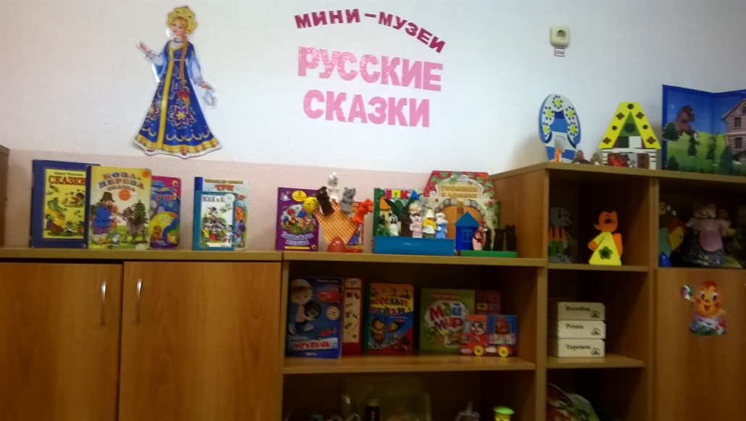

№ п/п | Наименование | Единица измерения  набор, штук | Количество
 | Русские сказки о животных. | штук | 1
 | Сказка «Репка» | штук | 1
 | Сказка «Три медведя» | штук | 1
 | Сказка «Колобок» | штук | 1
 | Сказка «Маша и Медведь» | штук | 1
 | Сказка «Мойдодыр» К.Чуковский | штук | 1
 | Сказка «Заюшкина избушка» | штук | 1
 | Сказка «Коза-дереза» | штук | 1
 | Сказка «Тараканище» К.Чуковский | штук | 1

Центр науки и естествознания
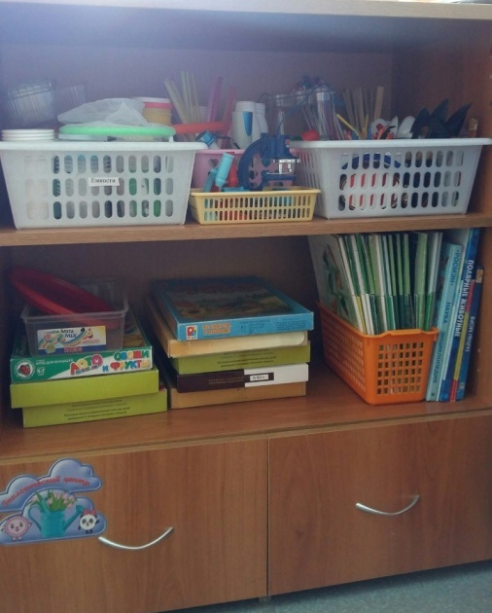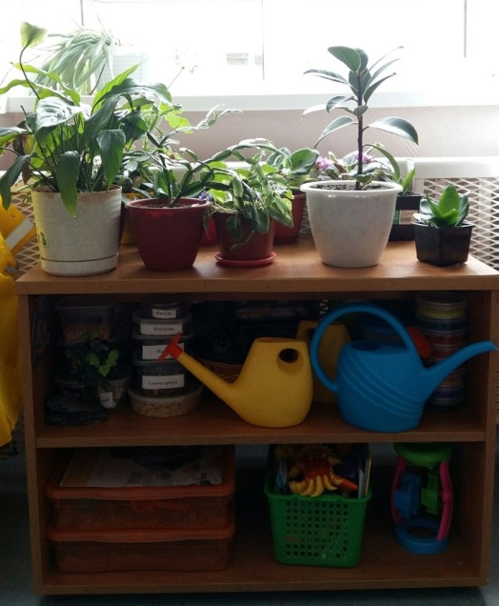

№ п/п | Наименование | Единица измерения  набор, штук | Количество
1. | Коллекция тканей | штук | 1
2. | Набор объемных тел для группировки и сериации (цвет, форма, величина) | набор | 1
3. | Набор разноцветных палочек с оттенками (8-10 палочек каждого цвета) | набор | 5
4. | Линейки | штук | 5
5. | Набор мерных стаканов | набор | 3
6. | Набор прозрачных сосудов разных форм и объемов | набор | 3
7. | Вертушки разных размеров и конструкций (для опытов с воздушными потоками) | штук | 1
8. | Набор цветных (светозащитных) стекол | набор | 1
9. | Серии картинок (до 6-9) для установления последовательности событий (сказочные и реалистические истории, юмористические ситуации) | набор | 5

Центр искусства

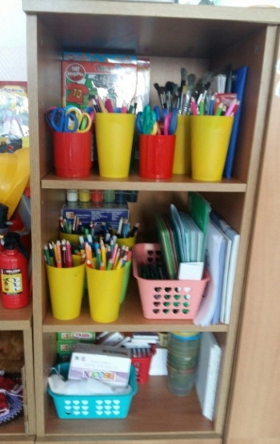

№ п/п | Наименование | Единица измерения  набор, штук | Количество
1. | Набор цветных карандашей (24 цвета) | набор | на подгруппу
2. | Графитные карандаши (2М-3М) | штук | на подгруппу
3. | Набор фломастеров (12 цветов) | набор | на подгруппу
4. | Подставки для кистей | штук | на подгруппу
5. | Бумага различной плотности, цвета и размера, которая подбирается педагогом в зависимости от задач обучения | штук | +
6. | Гуашь (12 цветов) | штук | на подгруппу
7. | Банки для промывания ворса кисти от краски (0,25 и 0,5 л) | штук | на подгруппу
8. | Наборы цветных бумаг и тонкого картона с разной фактурой поверхности (глянцевая, матовая, с тиснением, гофрированная, прозрачная, шероховатая, блестящая и т.п.) | набор | 3
9. | Салфетка из ткани, хорошо впитывающей воду, для осушения кисти после промывания и при наклеивании в аппликации (15´15) | штук | на подгруппу
10. | Палитры | штук | на подгруппу
11. | Круглые кисти (беличьи, колонковые №№ 10 – 14) | штук | на подгруппу
12. | Доски, 20´20 см | штук | на подгруппу
13. | Пластилин (12 цветов) | штук | на подгруппу
14. | Стеки разной формы | штук | 1 набор на подгруппу
15. | Ножницы с тупыми концами | штук | на подгруппу
16. | Файлы из прозрачной синтетической пленки для хранения обрезков бумаги. | штук | +
17. | Щетинные кисти для клея | штук | на подгруппу
18. | Набор трафаретов | набор | 1 набор
19. | Ватман формата А1 для составления совместных композиций | штук | 3
20. | Альбом для рисования | штук | на подгруппу
 | Мелки | штук | 1

Оборудование по безопасности
№ | Наименование | Единица измерения | Количество
1 | Маска «Алина – 200 АВК» | штука | 29
2 | Фонарик | штука | 2

Методическое обеспечение
№ п/п | Наименование
 | «Развивающие занятия с детьми 4-5 лет» Парамонова Л.А.,2007г
 | Простые поделки из пластилина\ Айрис- пресс, 2012.-112с.
 | Лыкова И.А. Изобразительная деятельность в детском саду. (Образовательная область «Художественно-эстетическое развитие»): учебно-методическое пособие. – М: Издательский дом «Цветной мир», 2015.-216с., перераб и доп.
 | «Развивающие занятия с детьми 5-6 лет», Парамонова Л.А., 2007г.
 | «Здоровому все здорово», Кубакаева И.К., 2012г.

Учебно – дидактический комплекс по областям
«Познавательное развитие»
№ п/п | Наименование
 | Обучающие картинки «Цифры и фигуры»
 | Геометрические фигуры
 | Набор цифр и арифметических знаков
 | Иллюстративный материал по изучаемым темам;
 | Демонстрационный материал «Транспорт», «Посуда», «Мебель», «Бытовая техника», «Одежда», «Обувь», «Инструменты», «Школьные принадлежности», «Времена года», «Дикие животные и домашние животные», «Овощи и фрукты», «Насекомые», «Профессии», «Деревья», «Животные жарких стран», «Морские обитатели», «Животные Севера», «Виды спорта».

«Речевое развитие»
№ п/п | Наименование
Иллюстративный материал по изучаемым темам:
Профессии. Транспорт. Наш край. Мебель. Посуда. Космос. Наша Армия.
Демонстрационный материал серии:
«Животный мир»
«Растительный мир»
«Овощи»
«Фрукты»

«Социально – коммуникативное развитие»
№ п/п | Наименование
Иллюстративный материал по изучаемым темам:
Профессии. Транспорт. Мебель. Посуда. Космос. Наша Армия. Насекомые. Птицы. Домашние и дикие животные. Игрушки. Одежда. Обувь.

«Художественно – эстетическое развитие»
№ п/п | Наименование
 | Предметные картинки: музыкальные инструменты;
 | Диски знакомых детских песен, звуки природы;
 | Дидакт. материал «Национальные костюмы народов России»
 | Наглядное пособие « Дымковская игрушка», «Гжель», «Хохломская роспись».
 | Демонстрационный материал « Матрешки»

«Физическое развитие»
№ п/п | Наименование
 | Иллюстрированный материал по изучаемым темам;
 | Предметные картинки развивающих упражнений;
 | Альбомы
 | Картотека подвижных игр
 | Картотека подвижных игр на прогулке

Методическая обеспечение
Познавательное развитие
«Птицы, какие они?», Шорыгина Т.А.,2009г
«Транспорт: наземный, водный, воздушный», Скоролупова О.А.,2009г
«Покорение космоса», Скоролупова О.А.
«Развивающие занятия с детьми 4-5 лет», Парамонова Л.А.
Художественно – эстетическое развитие
«Развивающие занятия с детьми 4-5 лет» Парамонова Л.А.,2007г
Простые поделки из пластилина\ Айрис- пресс, 2012.-112с.
Лыкова И.А. Изобразительная деятельность в детском саду. (Образовательная область «Художественно-эстетическое развитие»): учебно-методическое пособие. – М: Издательский дом «Цветной мир», 2015.-216с., перераб и доп.
Речевое развитие
«Развивающие занятия с детьми 4-5 лет», Парамонова Л.А., 2007г.
Социально - коммуникативное развитие
«Здоровому все здорово», Кубакаева И.К., 2012г.
«Беседы о правилах пожарной безопасности», Издательство «ТЦ Сфера» Москва, 2008г.
Основы безопасного поведения дошкольников. Издательство «Учитель»,2008г.
Физическое развитие
«Развивающие занятия с детьми 4-5 лет», Парамонова Л.А.

Перспективный план развития группы
на 2019-2020 учебный год
№п/п | Мероприятия | Срок
 | Пополнить центр сюжетно-ролевых игр костюмами «Полицейского» | В течении года
 | Пополнить раздаточный материал по формированию элементарных математических представлений, по развитию речи. | В течении года
 | Пополнить центр безопасности макетом улиц и дорог с набором дорожных знаков. | В течении года

